OASELE – PIESELE DE REZISTENTA ALE OASELOR
FIŞA 4
Numele şi prenumele elevului/ilor: .............................................................................
Clasa: .............................
Şcoala: ................................................................................................

Observati alcatuirea aripei de pui. Identificati oasele de la aripa de pui si membrul superior la om. Comparati-le ca forma si numar:
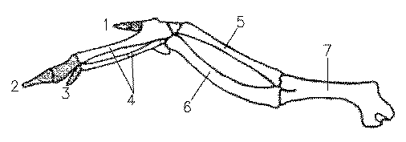
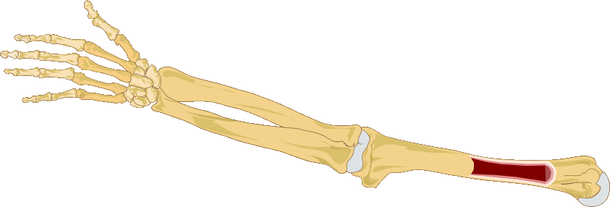

Recunoasteti si notati pe desen componentele unui os lung:
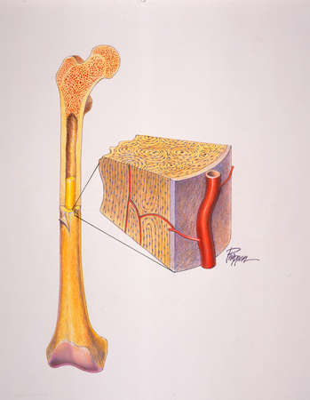

Retine! Oasele sunt organe vii, vascularizate si inervate!

Testeaza rezistenta unui os lung modelând unul din hârtie!
- Rulează o foaie de hărtie (8,5x11) obţinând un cilindru. Confecţioneaza 3 astfel de cilindri care imită un os.
- Aşeaza „oasele” în picioare, aşezând deasupra o foaie de hârtie. Ce observati?
- Adăuga greutăţi (bucăţele de lemn sau piese de remi) pe foaia de hârtie. Câte bucati poti adauga pâna se darâma?
- Ruleaza alte foi de hârtie cât de strâns poti, aşa încât să nu ramână gol în interior.
- aseaza in picioare si aceste „oase”, cu o coala deasupra. Adauga greutati pâna se darâma. Câte greutati ai adaugat?

- Deseneaza experimentul:

Formuleaza concluzii:

De ce sunt oasele dure dar si elastice? Pentru a afla, realizati aceste doua experimente:
- Oasele ard?
Materiale necesare: Mod de lucru:
- bucata de os bine uscat - Cântareste bucata de os
- spirtiera sau alta sursa de foc - Cu ajutorul pensetei, tine bucata de os
- penseta in flacara.
- cântar electronic - Observa cum arde si ce miros are.
- sticla de ceas - Observa modificarea culorii si a structurii.
- Cântareste osul la sfârsitul arderii.
- Ce reprezinta diferenta?

Masa initiala a osului (g) | Masa osului dupa ardere (g) | Diferenta (g) =  ....................................

Calculeaza procentul de oseina din os:

Formuleaza o concluzie: Materia care arde reprezinta substanta ....................................... a osului – ..............................

- De ce sunt oasele dure?
Materiale necesare: Mod de lucru:

- pahar Berzelius - Pune bucata de os in paharul Berzelius.
- oţet - Toarna oţet in pahar pâna acoperi osul
- bucata de os bine uscat complet.
- Acopera paharul pentru a nu se evapora
oţetul.
- Dupa 48 de ore scoate osul din oţet si fa
observatii asupra duritatii si felxibilitatii
lui.

Formuleaza o concluzie: Oţetul, fiind un acid, reacţioneaza cu............................................... ................................................................din oase. Fara ..................................., oasele isi pierd duritatea. Ele devin flexibile datorita ...........................................care nu a reactionat cu oţetul.

